Ұзақ мерзімді жоспардың тарауы: | Мектеп:  Есту қабілеті бұзылған балаларға арналған №1 арнайы мектеп-интернаты
Күні:  0 | Мұғалімнің аты-жөні: Кулбаева Жанар Валериевна
Сынып: 5 «Б», 5 «Г», 5 «Д» | Қатысқандар: | Қатыспағандар:
Сабақ тақырыбы: | Арифметикалық прогрессияның n-мүшесінің формуласы.
Жалпы мақсат: | Арифметикалық прогрессия түсінігін қалыптастыру, оқушыларды n мүшесінің формуласымен таныстыру;  Арифметикалық прогрессиясының n-шы мүшесінің формуласын қолданып есептер шығару
Оқушылар үшін оқу нәтижелері: | Арифметикалық прогрессия, оның айырымы, n-ші мүшесінің формуласы, қасиеттері туралы алған білімдерін қолдана білу.  Салыстыру , жұмыс дәтерімен жұмыс істей алу, әңгімелесу, баяндау.
Негізгі идеялар: | Арифметикалық прогрессия, оның айырымы, n-ші мүшесінің формуласы
Сабақта қолданылатын материалдар: | Үлестірмелі материалдар  жұмыс дәптері, оқулық  Интерактивті тақта
Оқыту әдістері: | Оқыту мен оқудағы жаңа әдістер  АКТ  СТО | 1. Диалог  2. Жеке жұмыс  3.Жұптық жұмыс
Дерек көздері: | Оқулықтағы материалдар:  Интернет желісі
Тапсырмалар: | Сызбанұсқа, сұрақтарға жауап беру, салыстыру.
Сабақтың барысы:
Сабақтың кезеңдері | Мұғалімнің іс-әрекеті | Оқушының іс-әрекеті
Психологиялық ахуал (2 мин) | Аңыз: (слайд 1, баяу әуен естіледі).  Бұл оқиға ерте заманда болған. Бір қалада ақылды Ғалым деген данышпан мен оның сөзін қызғанып көре алмайтын Асан деген қатыгез адам өмір сүреді. Асан данышпан Ғалымға жауап бере алмайтындай бір сұрақ ойлап тапқысы келеді. Ол үшін ол шалғынға барып, көбелек ұстап алады да, оны алақанның ортасына салады. Асан данышпаннан сұрағысы келеді: «Менің қолымдағы көбелек тірі ме әлі өлі ме», - деп. Егер ол өлі десе, мен алақанымды ашам да, көбелек ұшып кетеді, ал егер тірі десе, мен алақанымды қатты қысамын, көбелек өліп қалады. Асан көбелекті ұстап алып, Ғалымға келеді: «Менің қолымда көбелек өлі ме, тірі ме?» - деп сұрайды. Сонда данышпан Ғалым былай деді: «Барлығы сенің қолыңда».  Иә, өмірде кей кездерде келеңсіз оқиғалар болады, ештңе істегің келмейді. Сонда данышпанның сөзін еске алыңыз " Барлығы сенің қолыңда". Осы сөз бүгінгі сабағымыздың ұраны болсын. | Оқушылар тыңдайды
Мақсат қою | Арифметикалық прогрессия түсінігін қалыптастыру, оқушыларды n мүшесінің формуласымен таныстыру;  Қарапайым жағдайлардағы арифметикалық прогрессиясының n-шы мүшесінің формуласын қолдана білуге үйрену.
 | Топ ережесі | Топ ережесін еске түсіреді
Үй тапсырмасы | 1. Математикалық индукция  2. Толымсыз индукция  3. Толық индукция | Үш топ ПОСТЕР қорғайды
Үй тапсырмасын бекіту | Жұп сандардың жалпы формуласы  Тақ сандардың жалпы формуласы  2 бөлгенде 1 қалдық қалатын сандардың формуласы | Сұрақтарға жауап береді
Қызығушылықты ояту. | Жаңа салынған мектепте 400 оқушы оқиды. Жыл сайын оқушылар саны 20-ға көбейеді. Егер осы тенденция сақталса, 5-інші оқу жылында мектепте қанша оқушы оқиды?  Берілген тізбектің әрбір мүшесі алдыңғы мүшесіне 20-ны қосу арқылы алынған. Осындай қасиетпен құрылатын тізбектер өмірде өте көп кездеседі. Мұндай тізбекті арифметикалық прогрессия дейміз.
Жаңа материалды игеру (12 мин) | Видеоматериал  Сонымен, 1 топтағы тізбектерге оралайық. Олардың ортақ қасиетін атайық. Арифметикалық прогрессияның анықтамасы  Екінші мүшесінен бастап әрбір мүшесі алдыңғы мүшесіне қандай да бір тұрақты санды қосқанда шығатын сандар тізбегін арифметикалық прогрессия деп атаймыз.  Мысал: ,болатын  Арифметикалық прогрессияның 25-мүшесін табу керек  Шешуі:  3 формула бойынша | Тыңдайды, дәптерлерге жазады.
Бекіту | 1 топ №208 (1)  2 топ №208 (2)  3 топ №208 (3)
«Ғажайып үштік» | "Прогрессия" сөзі алға ұмтылу, жылжу деген мағынаны білдіреді. Дәл осы алға ұмтылу түрлі уақыттағы математиктерді әр түрлі заңдылықтарды шығаруға итермеледі. Мысалы, құрылыс немесе жер өлшеу кезінде сондай біліктер қажет болған. Мысалы, Ежелгі Египетте математиктер мен астрономдар түрлі есептеулерді қолданған.  Ұяшықтар таңдау арқылы есептер шығару  10 10 10  20 20 20  30 30 30  10-1. тізбектің: 6;10;14;18;22...бірінші мүшесі-? Айырымы-?  10-2. бірінші мүшесі 3,айырымы 4-ке тең,алтыншы мүшесі-?  10-3. берілген тізбек:7;11;15;19;23... арифметикалық па? Неге?  20-1. Қанаттың 10 теңгесі бар. Оны күн сайын 2 теңгеге көбейте алады. 20 күннен кейін Қанаттың ақшасының қанша болатынын есептеңдер.  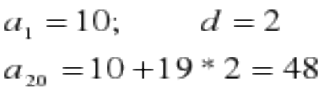  20-2. Әсемнің 10 теңгесі бар еді. Ол күнде 2 теңгеден қосып отырды. Әсемде неше күннен кейін 90 теңге болады? 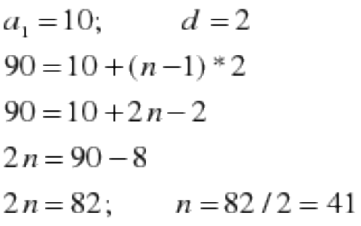  20-3. 9 сыныптың оқушысы оқу жылының басында 300 дәптер сатып алды. Ол апта сайын 6 дәптер пайдаланады. 6 апта соңында оқушының қанша дәптері қалды?  Жауабы:  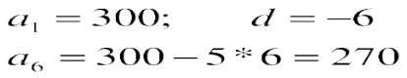  30-1. Қаланың халқы 2009 жылы 25000 адам болды. Жыл сайын 300 адамға өседі. Қаланың халқы 2013 жылы қанша болды?  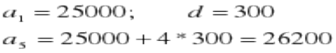  30-2. Дүйсенбі күні Марат машинасының багіне 40 л жанармай құйды. Сейсенбі күні ол 4 л жанармай жұмсады. Келесі күндері 2 л жанармай жұмсап отырды. Аптаның әр күнінде бакта қанша жанармай қалады?  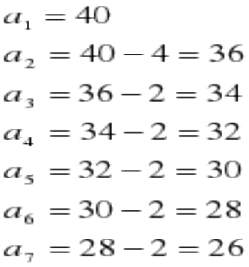  30-3. банк қызметшісінің есебі  Салымшыларға банк құйылған соманың 2% ай сайын қосады. Клиент 500 теңге салды. Жарты жылдан соң оның есепшотында қанша сома болады?  Берілгені: а₀ = 500, d = 500·2:100 = 10, n = 6 – ай саны  Табу керек: а₆  Шешуі: а₁ = 500 + 10 = 510;  а₆ = а₁ + d(6 – 1) = 510 + 10 · 5 = 560 тг  Жауабы: 560 тг | Есеп шығарады
Сабақты бекіту | Сәйкестендіру тесті.  1. c₁₃=c₁+? 1. c=₂₀  2. c₂₁-c₁₅=? 2. x₂₆  3. x₂₀=x₁₇+? 3. 6d  4. x₉+17d=? 4. 3d  5. (c₁₉+c₂₁):2=? 5. a₂₃  6. a₁₀₀=?+77d 6. 12d  Жауабы:  1 – 6, 2 – 3, 3 – 4, 4 – 2, 5 -1, 6 – 5
Үй тапсырмасы | № 211, 214  «Арифметикалық прогрессия » тақырыбы бойынша тест құрастыру.
Бағалау | Түсініктеме сараптай отырып бағалау | Өзін-өзі бағалау, топ басының бағалауы  0-4 - «2»  5-6 ұ - «3»  7-8 ұ - «4»  9-10 ұ - «5»
Рефлексия | 1. Бүгінгі сабақта мен жұмыс жасадым …  2. Өз жұмысыма мен...  3. Сабақ мен үшін …  4. Сабақта мен …  5. Менің көңіл-күйім…  6. Сабақта өткен материал мен үшін …  7.Үй тапсырмасы маған … | 1.белсенді / белсенді емес  2.ризамын / риза емеспін  3.қысқа / ұзақ  4.шаршамадым / шаршадым  5.Жақсы / жаман болды  6.түсінікті / түсініксіз  қажетті / қажет емес  қызық / қызық емес  жеңіл / қиын  7.Қызық / қызық емес

